1. **填空：**
2. 任意角包括： 、 、 。
3. 函数是奇函数， 函数是偶函数。
4. 在0°~360°范围内， $与−75^{°}$ 终边相同的角是 ，它在第 象限角；与 $855^{°}$ 终边相同的角是 ，它在第 象限角。
5. 函数 $y=\cos{4}x$, $x∈R.$ 的周期是 。
6. 函数 $y=\sin\left(\frac{1}{3}x+\frac{π}{4}\right)$, $x∈R$. 的周期是 。

6.求值： C:/Users/xiaon/AppData/Local/Temp/wps.Gaheelwps 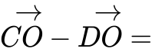 C:/Users/xiaon/AppData/Local/Temp/wps.msUiRgwps

C:/Users/xiaon/AppData/Local/Temp/wps.hiEWkEwps C:/Users/xiaon/AppData/Local/Temp/wps.QXnjHNwps =

1. 如图，点*O*是的对角线的交点，且，分别写出和折线*MPQRST*中与相等的向量有： = = ；与相等的向量有： = ；与相等的向量有： = = . 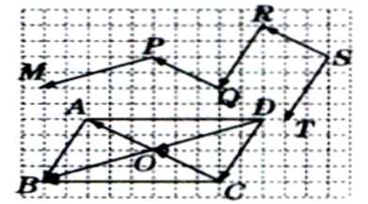
2. 点*C*在线段上，且 $\frac{AC}{CB}=\frac{8}{3}$，则 ， ．
3. 已知,且,求= ,= .
4. 已知，，，求与的夹角= ．
5. **选择题：**
6. 把 $−210°$ 化成弧度是( )。
7. $\frac{7π}{6}$ B. $−\frac{7π}{6}$ C. $\frac{6π}{7}$ D. $−\frac{6π}{7}$
8. 把 $\frac{π}{12}$ 化成角度是 ( )。
9. $15^{∘}$ B. $−15^{∘}$ C. ${\left(\frac{1}{15}\right)}^{°}$ D. ${\left(−\frac{1}{15}\right)}^{°}$
10. 函数 $y=−\sin{x}\cos{x}$ 是（ ）函数。
11. 奇函数 B. 偶函数 C. 奇函数、偶函数 D.非奇函数、非偶函数

4.为了得到函数 $y=\sin{(x+\frac{1}{2}) }$ 的图象，只需把正弦函数曲线上所有的点（ ）

A. 向左平行移动 $\frac{1}{2}$ 个单位长度 B. 向右平行移动 $\frac{1}{2}$ 个单位长度

C. 向左平行移动 $\frac{π}{2}$ 个单位长度 D. 向右平行移动 $\frac{π}{2}$ 个单位长度

5.为了得到函数 $y=\cos{ \frac{x}{4}}$ 的图象，只需把余弦曲线上所有的点（ ）

1. 纵坐标伸长到原来的4倍，横坐标不变 B. 横坐标伸长到原来的4倍，纵坐标不变

C. 横坐标缩短到原来的 $\frac{1}{4}$，纵坐标不变 D. 纵坐标缩短到原来的 ，横坐标不变

6. 下列说法正确的是（ ）

1. 零向量没有方向 B. 向量就是有向线段

C. 只有零向量的模长等于0 D. 单位向量都相等

1. **判断题：**
2. C:/Users/xiaon/AppData/Local/Temp/wps.wKKNNFwps ( ) 3. 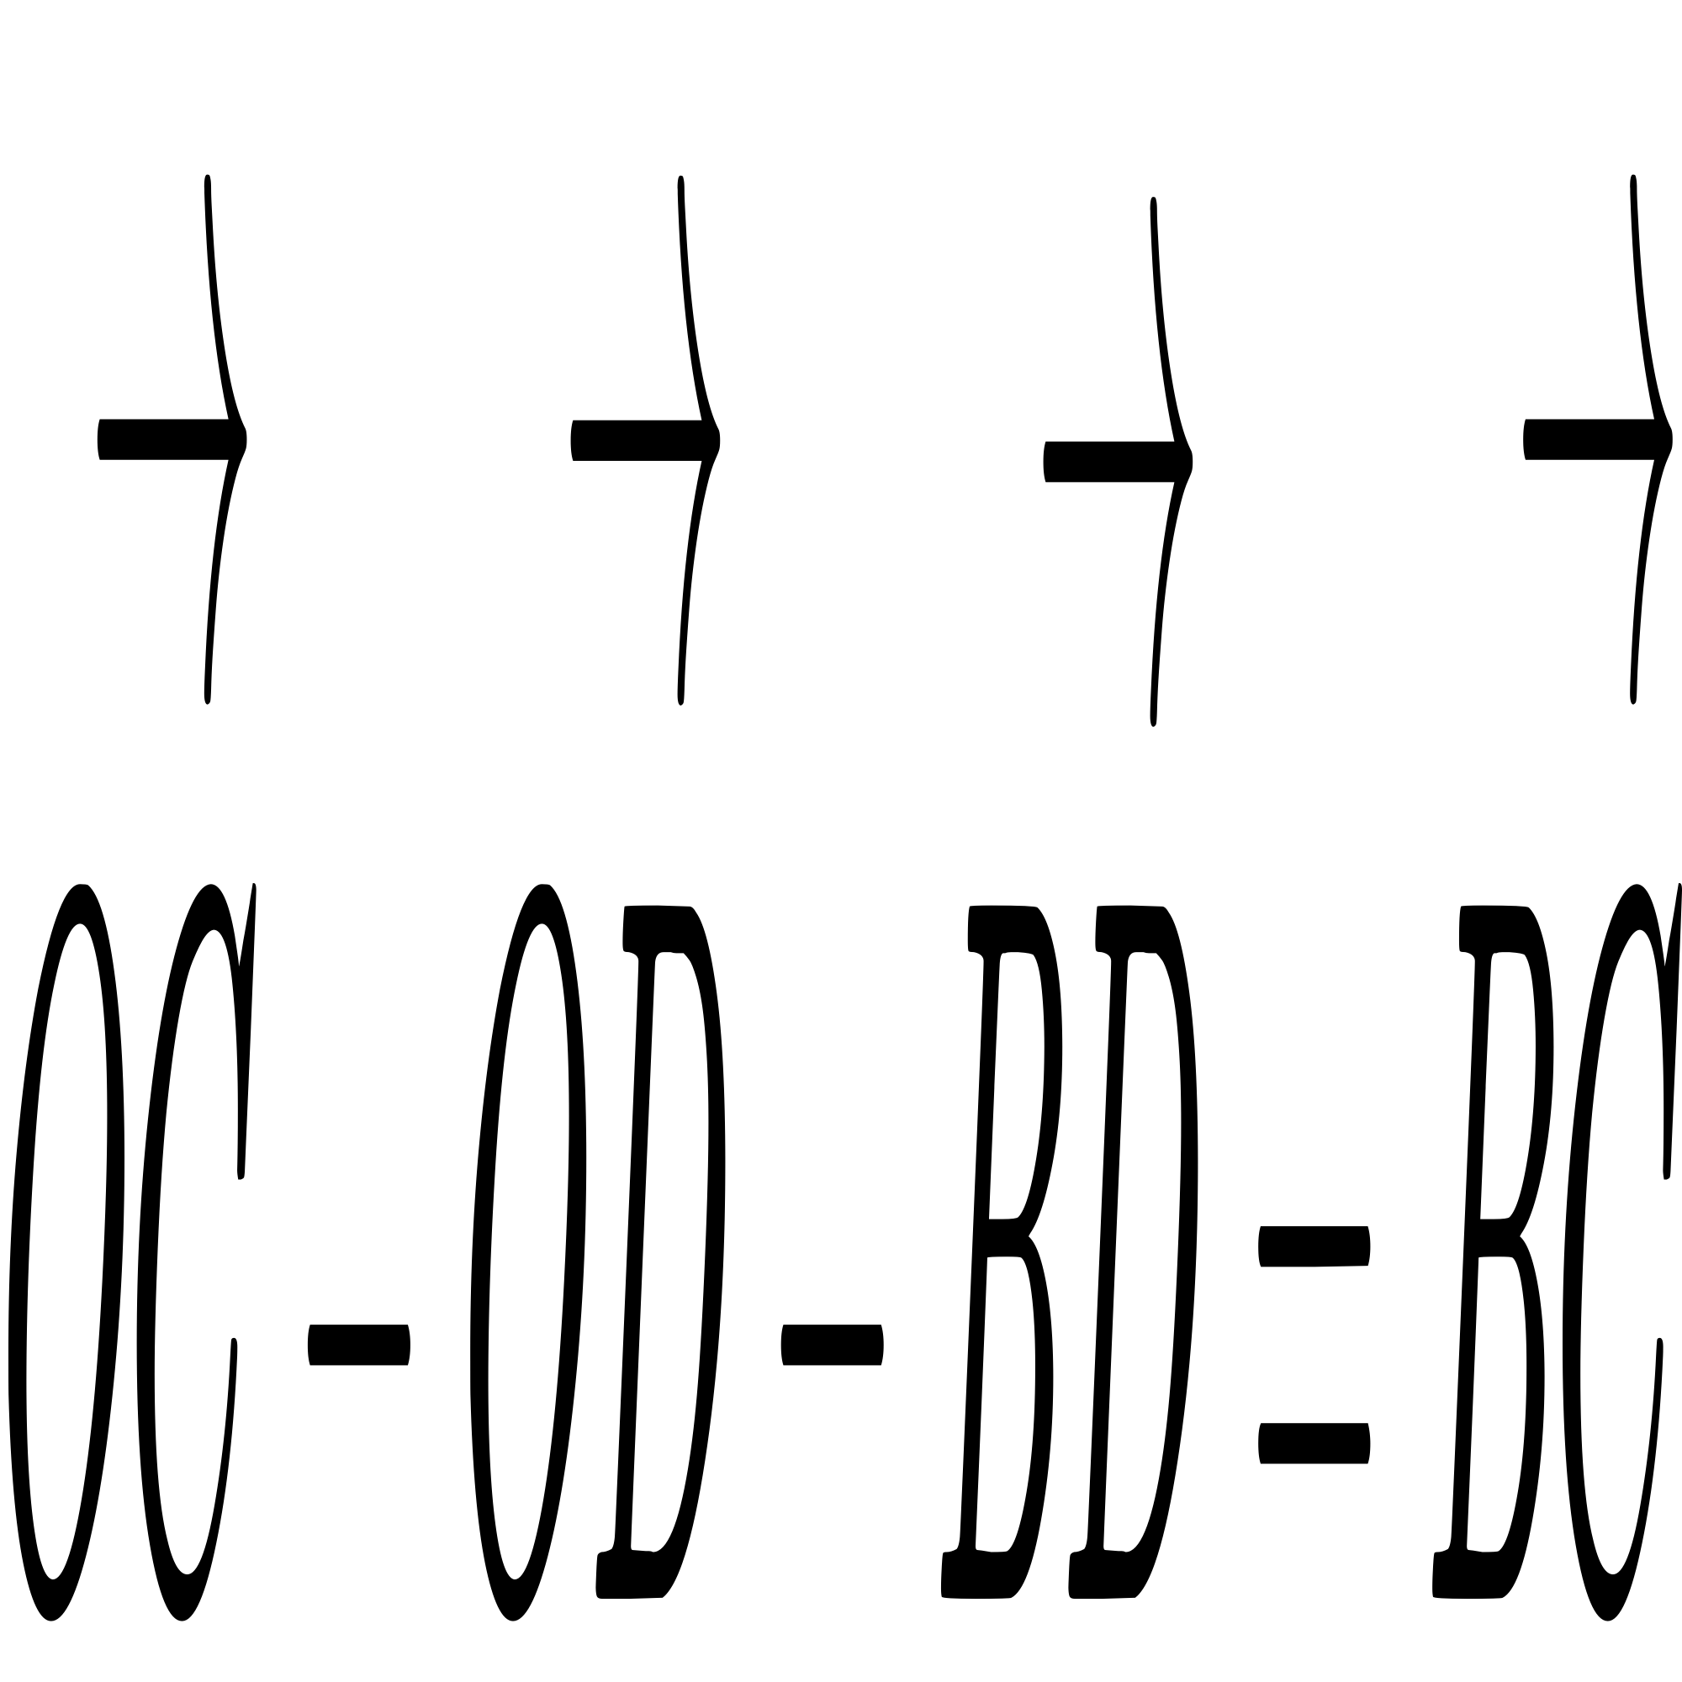( )
3. 用有线向量表示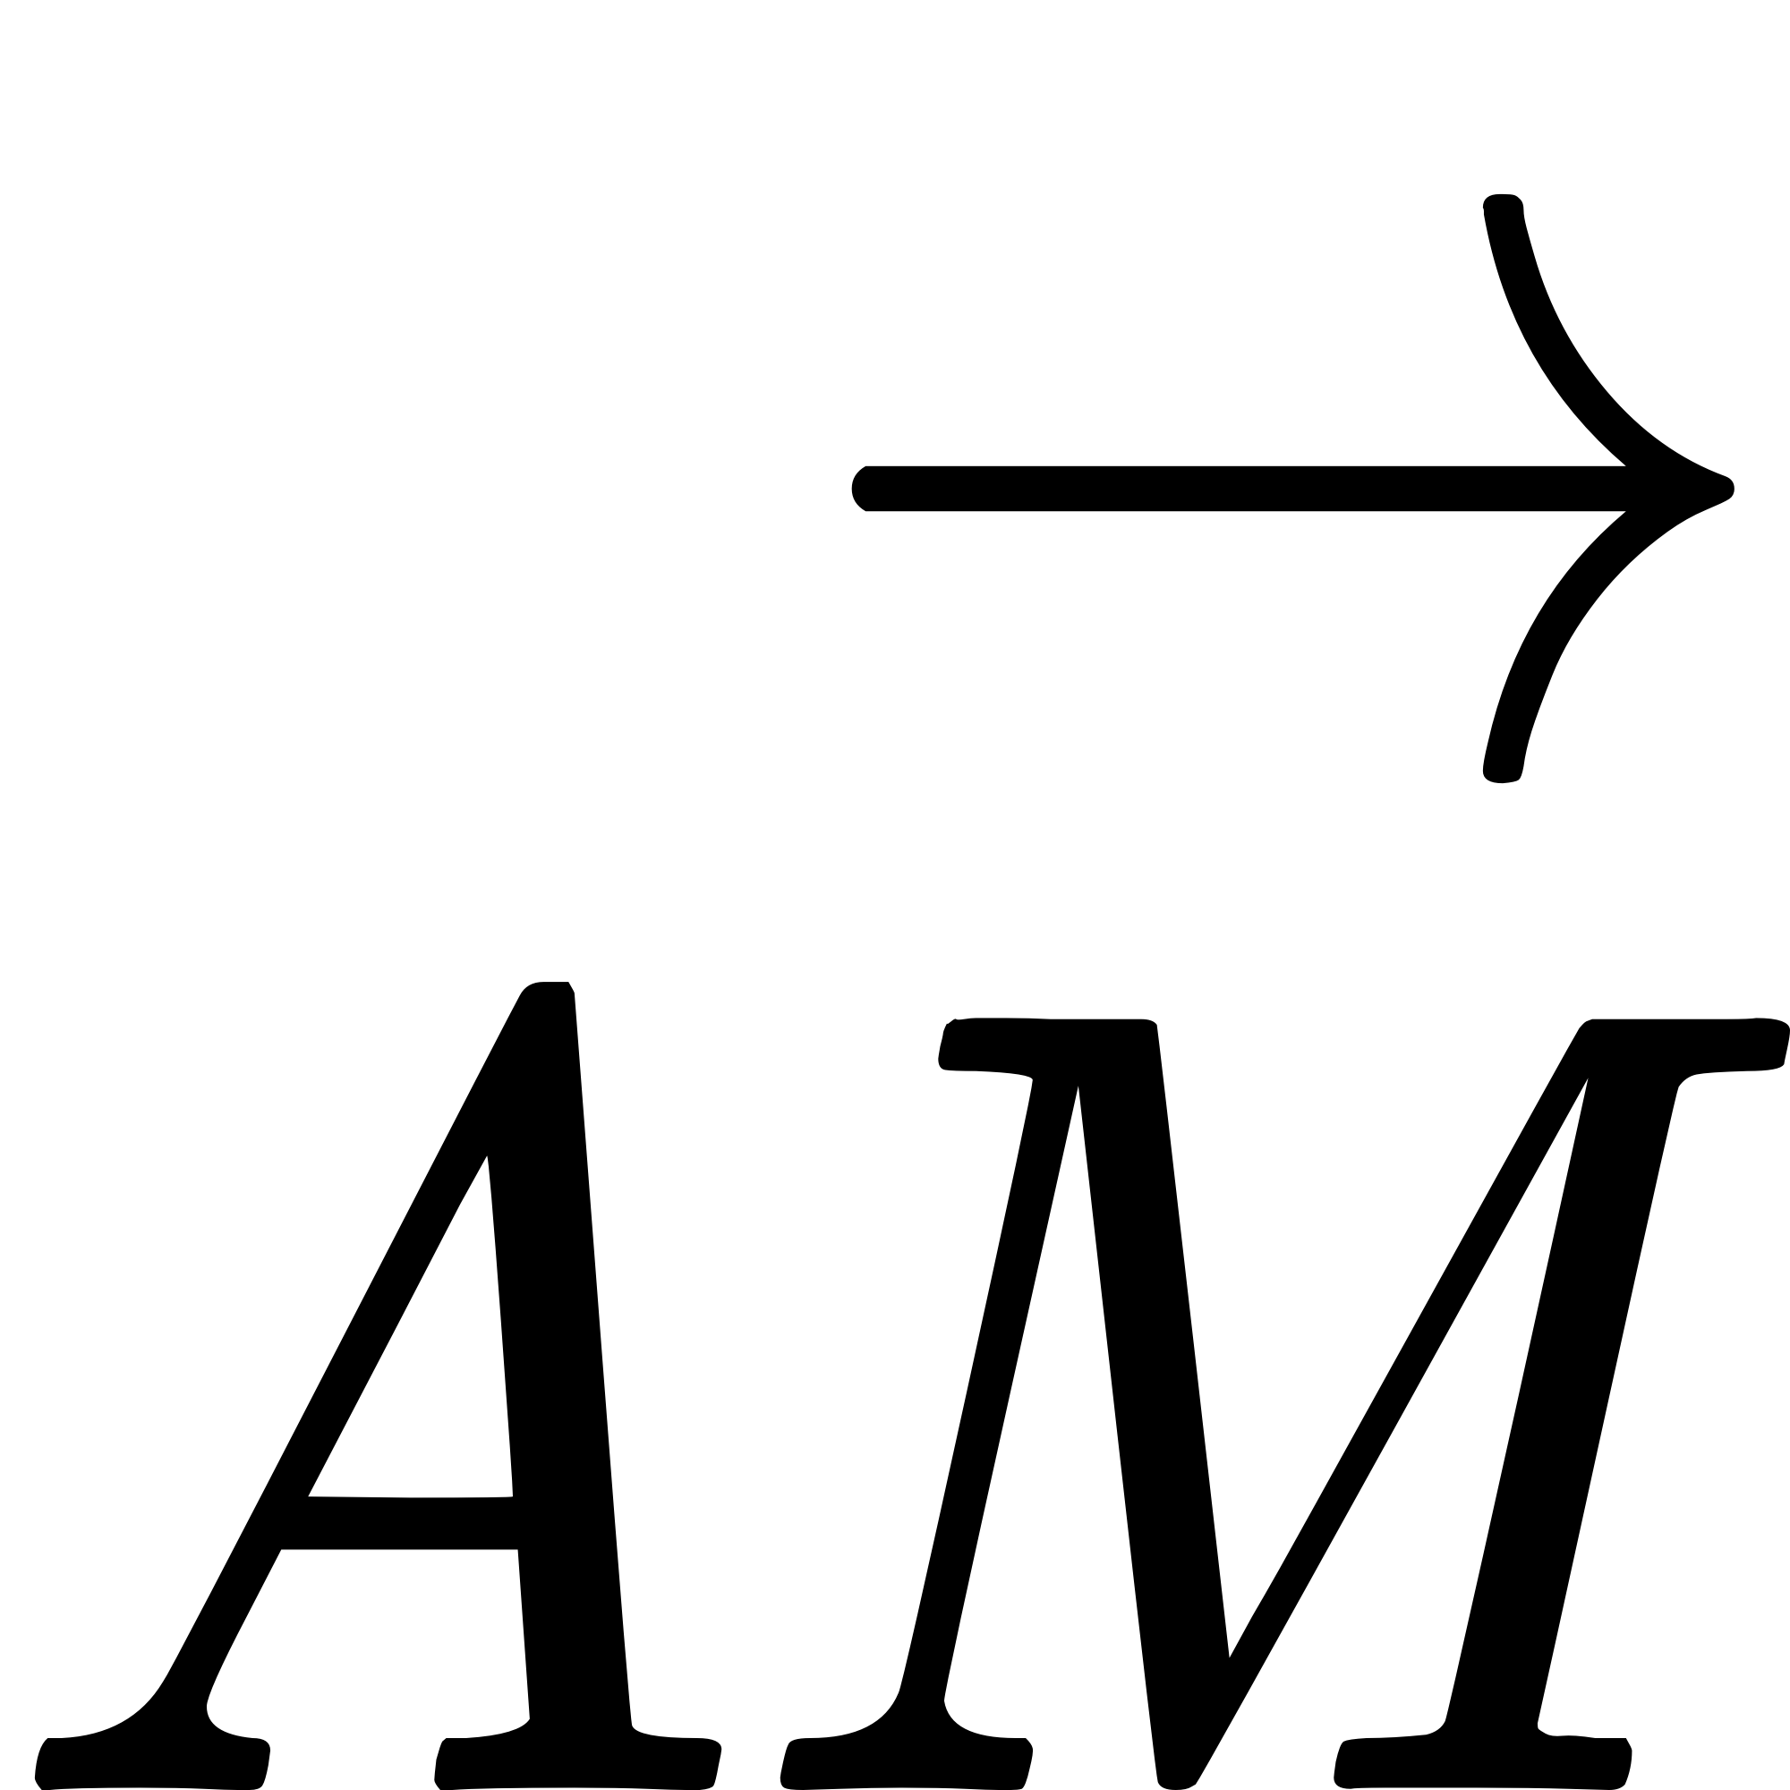与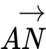不相等，则点M与N重合。 （ ） 4. 单位向量都相等.( )
4. **已知角 $α$ 的终边过点P（5,-12），求角 $α$ 的三角函数值。**
5. **已知 $\sin{θ}=−\frac{4}{5}$，且 $θ$ 为第三象限角，求 $\cos{θ}$， $\tan{θ}$ 的值。**
6. **已知 $\tan{θ=4}$，求 $\tan\left(θ+\frac{π}{4}\right)$ 值．**
7. **已知 $\sin{α}=−\frac{3}{5}$， $α$ 是第三象限角，求 $\sin{2α}$， $\cos{2α}$ 的值。**
8. **已知，，求，的坐标．**
9. **在△*ABC*中，已知*a*＝2，*b*＝5，*C*＝60°，求*c*边．**